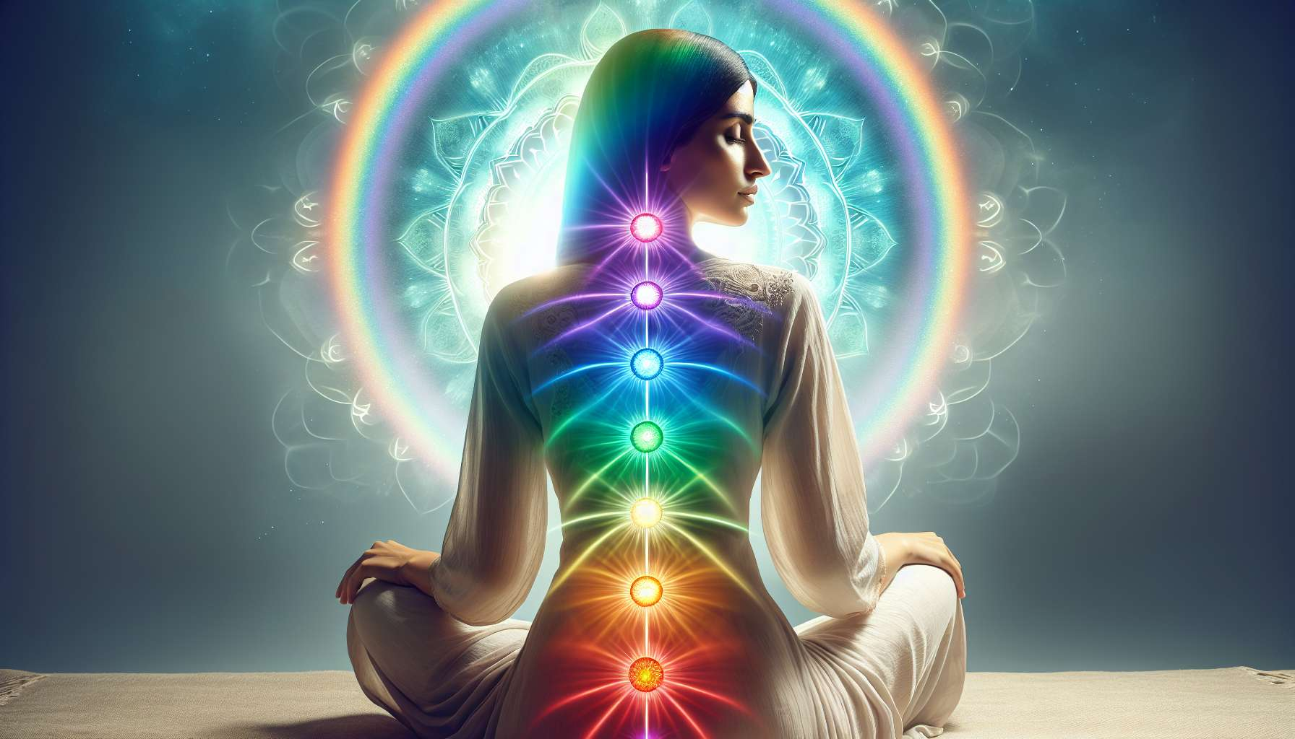

Die Chakren sind subtile Energiezentren entlang der Wirbelsäule, die eine Schlüsselrolle bei der Regulierung der physischen, emotionalen und spirituellen Funktionen des Menschen spielen. Laut der yogischen Tradition gibt es sieben Hauptchakren, jedes mit einer spezifischen Farbe, einem Element, einer Funktion und einem spezifischen Körperbereich verbunden.  
  
Das erste Chakra, genannt Muladhara, befindet sich am Ende der Wirbelsäule, auf Höhe des Perineums. Es ist mit dem Element Erde, der Farbe Rot und der Funktion von Erdung und Überleben verbunden. Ein ausgeglichenes Muladhara vermittelt ein Gefühl von Sicherheit, Stabilität und Vitalität. Ein Ungleichgewicht in diesem Chakra kann sich in Gewichtsproblemen, Verstopfung, Angst, oder irrationalen Ängsten äußern.  
  
Das zweite Chakra, Svadhisthana, befindet sich auf Höhe des Sakrums und den Geschlechtsorganen. Es ist mit dem Element Wasser, der Farbe Orange und den Funktionen Kreativität und Sexualität verknüpft. Ein harmonisches Svadhisthana ermöglicht den fließenden Ausdruck von Gefühlen und eine erfüllte Sexualität. Eine Blockade auf dieser Ebene kann gynäkologische Störungen, Beziehungsprobleme oder gehemmte Kreativität verursachen.  
  
Das dritte Chakra, Manipura, befindet sich auf Höhe des Solarplexus. Es ist mit dem Element Feuer, der Farbe Gelb und den Funktionen Wille und persönliche Macht verbunden. Ein ausgeglichenes Manipura verleiht Selbstvertrauen, Durchsetzungsvermögen und die Fähigkeit, seine Vorhaben umzusetzen. Im Gegenteil kann eine Störung in Form von Verdauungsstörungen, geringem Selbstwertgefühl oder einer Neigung zu Wut und Dominanz auftreten.  
  
Das vierte Chakra, Anahata, befindet sich in der Mitte der Brust. Es ist mit dem Element Luft, der Farbe Grün und den Funktionen Liebe und Mitgefühl verbunden. Ein offenes Anahata ermöglicht es, bedingungslose Liebe, Empathie und Vergebung zu fühlen und auszudrücken. Eine Blockade auf dieser Ebene kann Herzerkrankungen, Schwierigkeiten beim Geben und Empfangen von Zuneigung, oder eine Neigung zur Isolation verursachen.  
  
Das fünfte Chakra, Vishuddha, befindet sich auf Höhe des Halses. Es ist mit dem Element Ether, der Farbe Blau und den Funktionen Kommunikation und Ausdruck verbunden. Ein ausgeglichenes Vishuddha ermöglicht klare, authentische und kreative Kommunikation. Eine Störung kann sich durch Halsprobleme, Schwierigkeiten bei der Selbstbehauptung oder eine Neigung zur Lüge äußern.  
  
Das sechste Chakra, Ajna, befindet sich zwischen den Augenbrauen, auf Höhe des "dritten Auges". Es ist mit der Farbe Indigo und den Funktionen Intuition und Hellsehen verbunden. Ein offenes Ajna ermöglicht den Zugang zur inneren Weisheit, Kreativität und außersinnlichen Wahrnehmungen. Eine Blockade kann Kopfschmerzen, mentale Verwirrung oder Schwierigkeiten bei der Folge der eigenen Intuition verursachen.  
  
Schließlich befindet sich das siebte Chakra, Sahasrara, an der Spitze des Schädels. Es ist mit der Farbe Violett oder Weiß und den Funktionen spiritueller Verbindung und Transzendenz verbunden. Ein ausgeglichenes Sahasrara ermöglicht das Gefühl, mit dem Göttlichen verbunden zu sein, erhöhte Bewusstseinszustände zu erleben und das unbegrenzte Potenzial zu realisieren. Eine Störung kann sich durch Gefühle der Verzweiflung, einen Verlust des Sinns oder Schwierigkeiten bei der spirituellen Öffnung äußern.  
  
Das Verständnis des Chakrensystems bietet dem Praktizierenden einen wertvollen Leitfaden zur Identifizierung von Energieungleichgewichten, die die Ursache für physische und psycho-emotionale Krankheiten sind. Zum Beispiel kann eine Person, die an chronischem Asthma leidet, von der Arbeit am Herzchakra profitieren, das oft durch unverdaute Trauer oder Schwierigkeiten, sich anderen zu öffnen, blockiert wird. Atemübungen, die Visualisierung der Farbe Grün und die Praxis der Vergebung können helfen, stagnierende Energien zu lösen und eine fließende Atmung wiederherzustellen.  
  
Der Praktizierende in Shamanic Energy Healing verwendet eine breite Palette von Werkzeugen, um die Chakren wieder ins Gleichgewicht zu bringen : Handauflegen, Verwendung von Kristallen und Farben, Klängen und Mantras, ätherischen Ölen, geführten Visualisierungen... Er wird seinen Ansatz an die Sensibilität und spezifischen Bedürfnisse jedes Patienten anpassen. Das Ziel ist es, die Energie wieder frei fließen zu lassen, damit die Person ihr volles Potenzial ausschöpfen und auf allen Ebenen ihres Seins gedeihen kann.  
  
Zusammenfassung :  
  
- Die Chakren sind subtile Energiezentren entlang der Wirbelsäule, die die physischen, emotionalen und spirituellen Funktionen regulieren.  
  
- Es gibt sieben Hauptchakren, jedes mit einer spezifischen Farbe, einem Element, einer Funktion und einem bestimmten Körperbereich verbunden.  
  
- Ein Ungleichgewicht in einem Chakra kann sich durch physische, emotionale, oder psychologische Probleme zeigen, die mit der Funktion dieses Chakra verbunden sind.  
  
- Das Verständnis des Chakrensystems ermöglicht es dem Praktizierenden, die Energieungleichgewichte zu identifizieren, die die Ursache für Krankheiten sind.  
  
- Der Praktizierende in der Shamanic Energy Healing verwendet verschiedene Werkzeuge (Handauflegen, Kristalle, Klänge, ätherische Öle, Visualisierungen...) um die Chakren wieder ins Gleichgewicht zu bringen.  
  
- Das Ziel ist es, den freien Fluss der Energie wiederherzustellen, damit die Person ihr volles Potenzial ausschöpfen und auf allen Ebenen erblühen kann.